**Fact Check（方案建议书）**

目录

概述 3

1.Approvals 3

2.Changes 3

3.Scope 3

3.1总体陈述 3

3.2项目期限 4

3.3主要目标 4

4.TimeLine 4

5.Project Member 5

6.Business Opportunity 5

7.Solution Overview 6

7.1功能流程图 6

7.2系统主要组件的表格 7

8. Features & Deliverables 7

9. Budget & ROI 8

10.Benefits 8

11Constraints 8

# 概述

本项目主要是为政府和社会服务。本项目是一个为辟谣而进行的项目，通过网页形式展示辟谣结论，净化社会风气，传播中国的优秀文化，为中国在国际社会中发声。

# 1.Approvals

|  |  |  |  |
| --- | --- | --- | --- |
| Name | Role | Signature | Date |
| 王颜辉 | Stakeholder | 王颜辉 | 2020.6.1 |
| 周洲游 | Stakeholder | 周洲游 | 2020.6.1 |
| 余文祺 | Stakeholder | 余文祺 | 2020.6.1 |
| 夏梦瑜 | Stakeholder | 夏梦瑜 | 2020.6.1 |
| 昌凯枫 | Stakeholder | 昌凯枫 | 2020.6.1 |

# 2.Changes

更改部分提供了对软件开发建议文档已进行或将要进行的所有更改的日志。

|  |  |  |
| --- | --- | --- |
| Author | Data of Change | Description of Comment |
| 王颜辉 | 6.2 | 书写方案建议书的解百纳架构和内容 |
| 夏梦瑜 | 6.3 | 书写项目收益和约束的内容 |
|  |  |  |
|  |  |  |
|  |  |  |
|  |  |  |

# 3.Scope

提案的范围应从总体上概括项目的总体细节，包括和排除哪些内容。 范围应提供总体描述，项目期限，主要目标。 您打算用这项对拟议的软件开发项目的投资来完成什么。

## 3.1总体陈述

Fact Check项目，是一个用于辟谣的平台，功能包括浏览流言的详细信息，提交流言的相关信息，审核流言，流言展示等功能。

用户群体包括一般用户，起草人员，初步审核人员，审核人员，超级管理员。

Stakeholder包括政府机构，各领域的专家，开发人员，项目管理人员，后台管理人员等。

## 3.2项目期限

|  |  |  |
| --- | --- | --- |
| 项目名称 | 开始日期 | 结束日期 |
| Fact Check | 3.01 | 6.09 |

## 3.3主要目标

①实现浏览流言的详细信息，提交流言的相关信息，审核流言，流言展示等功能

②实现盈利10万/月

③确保流言论证的客观事实

④传播中国的优秀文化，为中国在国际社会中发声。

# 4.TimeLine

本部分将包括开始和结束日期（估计）。 确保在缓冲区中构建

  应急计划。 一个好的经验法则是在时间轴上添加75％的缓冲区

|  |  |  |
| --- | --- | --- |
| Task | 开始日期 | 结束日期 |
| 讨论项目命题 | 03.04 | 03.05 |
| 商业机会发现并立项-系统分析报告 | 03.15 | 03.17 |
| "需求分析与定义草案，技术方案设计与原型构建，方案建议书" | 04.17 | 04.28 |
| "需求分析与定义第一次会议，整理意见" | 05.13 | 05.15 |
| "需求分析与定义第二次会议，定稿" | 05.16 | 05.17 |
| 前端原型 | 04.28 | 04.29 |
| 后端原型 | 04.28 | 04.29 |
| 前端部分页面 | 05.18 | 06.04 |
| 后端 | 05.18 | 06.04 |
| 技术方案设计与原型构建（文档） | 05.28 | 06.05 |
| 方案建议书 | 05.28 | 06.05 |
| 答辩PPT | 06.06 | 06.07 |

# 5.Project Member

项目成员应包括项目负责人和利益相关者

|  |  |  |
| --- | --- | --- |
| Team Member | Contact Information | Responsibility |
| 王颜辉 | 17301105@bjtu.edu.cn | 控制项目进度，文档编写 |
| 周洲游 | 17301117@bjtu.edu.cn | 部分文档编写，负责部分后端和前后端连接和内在逻辑编写 |
| 余文祺 | 17301110@bjtu.edu.cn | 部分文档编写，前端页面开发 |
| 夏梦瑜 | 17301107@bjtu.edu.cn | 部分文档编写，前端页面开发 |
| 昌凯枫 | 17301119@bjtu.edu.cn | 部分文档编写，后端开发 |
|  |  |  |

# 6.Business Opportunity

|  |  |
| --- | --- |
| Business Statement | How the system will satisfy the requirement |
| 可以提交自己想要了解但平台上没有的流言 | 提供提交页面，后台会审核论证 |
| 更加清晰明了的展示页面 | 通过富文本编辑实现 |
| 图搜索 | 通过算法实现 |
| 最大程度保证流言事实客观公正 | 我们控制主要营业范围，包括国内，国际，政策，科学 |
| 更加全面正确的知识分享 | 通过权威认证和后台审核 |
|  |  |

# 7.Solution Overview

## 7.1功能流程图

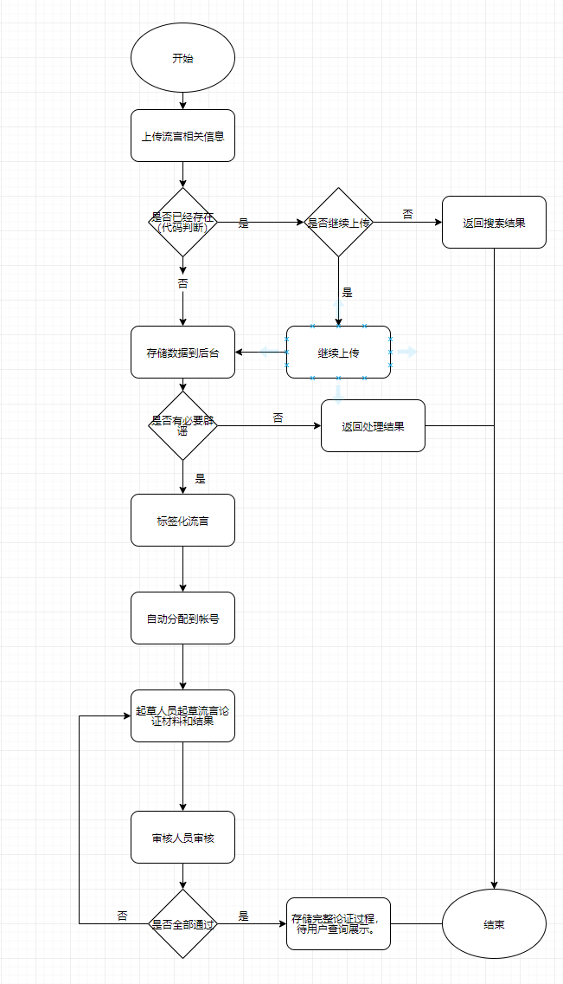

## 7.2系统主要组件的表格

|  |  |
| --- | --- |
| 组件 | 简要描述 |
| 登陆页面 | 后台管理人员登录，管理后台数据 |
| 主页面 | 搜索，最近流言，热门流言，随机流言等 |
| 详细信息展示页面 | 展示流言的论证过程和结果 |
| 初步审核人员审核页面 | 审核一般用户提交的流言信息，给与流言标签 |
| 审核页面 | 审核起草人员的流言论证过程与结果 |
| 起草页面 | 起草人员根据一般用户提交的流言相关信息，重新起草一份论证过程和结果 |
| 超级管理员页面 | 管理账号，分配账号标签，重置流言状态 |
|  |  |
|  |  |
|  |  |
|  |  |

# 8. Features & Deliverables

对于系统中的每个功能，请提供功能名称，简要描述和可交付项将满足功能要求。

|  |  |  |
| --- | --- | --- |
| Feature | Description | Deliverable |
| 登录 | 后台管理人员登录 | 登陆页面 |
| 查看流言列表 | 用户进入主页面查看 | 主页面 |
| 查看流言细节 | 用户点击流言查看细节 | 流言展示页面 |
| 提交流言 | 用户提交流言信息 | 提交流言页面 |
| 起草文章 | 起草人员起草文章 | 起草页面 |
| 查看需要辟谣的流言 | 起草人员查看需要辟谣的流言 | 展示需辟谣流言页面 |
| 查看并修正被否决的文章 | 起草人员查看并修正被否决的文章 | 修改页面 |
| 处理待审核留言 | 编辑流言标签，是否通过(这个流言是否需要处理) | 初步审核页面 |
| 管理工作人员 | 分配账户，设置账户标签，设置标签 | 超级管理员页面 |
| 重置文章状态 | 将文章状态重置为（待分配，论证中，已有结论） | 超级管理员页面 |
| 审核文章 | 审核人员提交审核意见，决定是否通过审核 | 审核页面 |
|  |  |  |
|  |  |  |

# 9. Budget & ROI

|  |  |  |  |  |
| --- | --- | --- | --- | --- |
| Project Item | Amount | Unit Price | UoM | Total |
| Software license | 0 |  | 个 | 0 |
| Machines | 5 | 7000 | 台 | 350000 |
| Database license | 0 |  | 个 | 0 |
| Development Consultant |  |  |  |  |
| Sever license |  |  | 个 | 0 |

ROI

ROI = (Gains – Cost)/Cost

# 10.Benefits

列出了软件项目将提供的业务收益。 他们可以

  只要符合整体目标，就以项目符号格式列出。 他们应该

  演示软件或系统将如何提高业务价值。

简而言之，建议的解决方案将如何帮助企业更成功

|  |  |
| --- | --- |
| 业务 | 简要描述 |
| 广告收益 | 可以在平台上开放广告位置，吸引投资 |
| 提高中国的国际形象 | 通过对国际谣言的辟谣，提高中国在国际社会上的形象地位。 |
|  |  |
|  |  |
|  |  |
|  |  |
|  |  |

# 11Constraints

列出您可以预见的任何有形和无形约束。 例如，这可能与设备和某些季节性因素有关，例如关闭生产工厂，大多数工厂每年至少要这样做一次。

|  |  |
| --- | --- |
| Constraints | Description |
| 资金 | 这是一个辟谣的平台，收益可能会不太好，所以吸引资金是一个个很难的事情。 |
| 人工 | 这个平台大部分过程需要人工参与（包括初步审核，起草，审核等），人力成本和高 |
| 范围太广 | 辟谣范围太广，想论证某些事情的话，成本会很高。 |
|  |  |
|  |  |
|  |  |
|  |  |